112年度教育優先區-親職講座
一路上有我陪你 - 蔡傑爸講座
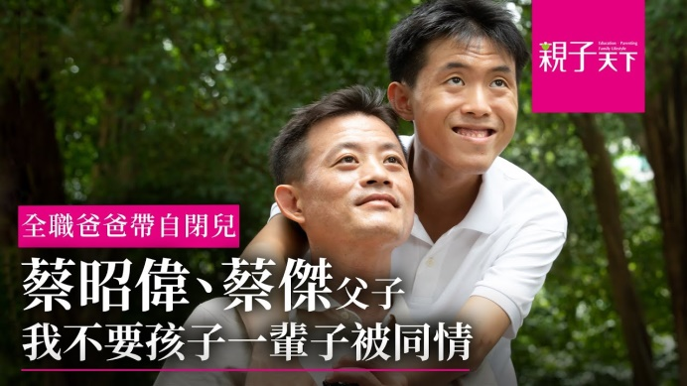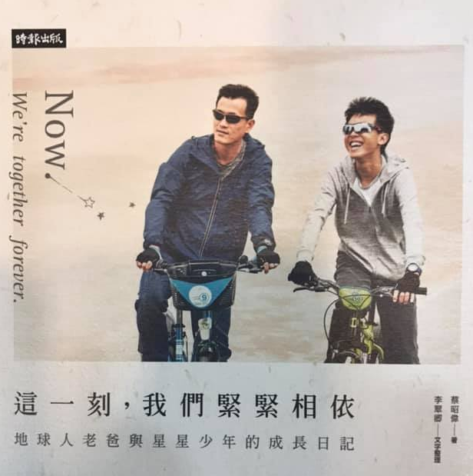

■時間：113年3月20日 PM 18：00 – 20：00
(因講師須當日返回嘉義，敬請見諒與配合)
■講師：蔡昭偉(蔡傑爸)
一位自開兒的父親：蔡傑三歲時被醬生診断為「重度」自閉症，為了孩子毅然辭去工作回家當起了全職爸爸，每天 24小時全天候陪伴，除了带孩子到醫院治療，也親自進入學校陪讀，學習期間查閱國內所有自閉兒相關文獻針對孩子特性，自創教學方式，大量運動訓練、觀察及研究多年，有感於國內自閉兒文獻紀錄不夠完整，便開始記錄與分析孩子各項行為。2009年開始透過網路分享教養心得，並全省走透透。
【障礙，往往來自於不了解。】因為孩子，傑爸開始走向全省。努力了20年，蔡傑長大了，也跟著父親的腳步，勇敢站出來，用親身經歷告诉大家:「不一樣,也可以有無限可能」。---擷取自蔡傑爸FB

---------------- 親 職 教 育 講 座 報 名 回 條 ----------------
班級：
座號：
學生姓名：
家長簽名：
●報名情況： □家長有意參加(參與家長之學生榮譽卡蓋印10格)
□家長不克參加
＊請於 03/1（五）前將報名表交給導師，為了培養孩子的責任感，確保孩子正確地傳達訊息，並搭起學校及家長溝通的橋樑，因此不論家長是否參加，皆要繳回條喔！非常感謝您的協助與支持。

